**Exercício Função**

|  |  |
| --- | --- |
| Contrua um programa para desenhar um triangulo da figura seguinte utilizando uma função chamada **vazio linha(inteiro n)** . | C:\Users\beto-\Desktop\triangulo.png |

**Fluxograma**

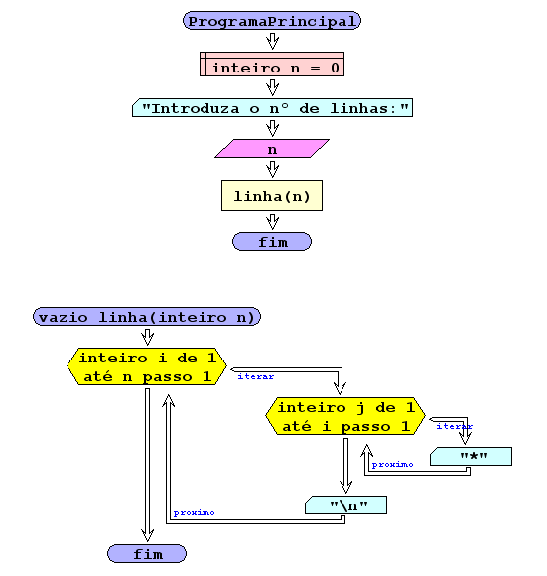

**Código Java**

|  |
| --- |
| public class Exercicio4 {    public static void linha(int n){  for (int i = 1; i <= n; i++) {  for (int j = 1; j <= i; j++){  System.out.print("*");  }  System.out.print("\n");  }  }    public static void main(String[] args) {  int n;  Scanner teclado = new Scanner(System.in);    System.out.println("Introduza o nº de linhas:");  n = teclado.nextInt();    linha(n);  }  } |